广东海洋大学学生处文件

学生〔2020〕20号
关于组织学生家长和学生观看抗疫心理专题
微课的通知
各学院：
根据粤教防组﹝2020﹞78号《高校学生复学前后心理危机预防与干预工作指引》的有关精神，根据目前因学生家庭矛盾引发的危机事件较多的情况，进一步协助大学生在家学习期间处理好与父母的沟通关系，加强心理危机预防与干预工作，广东省高校心理健康教育与咨询专业委员会组织多位专家录制了第二批重点面向学生家长的系列微课，聚焦疫情下的亲子关系。请各学院积极组织广大学生及学生的家长积极收看。
一、微课目录
第二期微课的主要内容有：
1）家长如何陪伴子女的健康成长；
2）认识父母的教养方式对孩子性格的影响；
3）如何懂得察觉爱的情绪表达；
4）怎样和孩子有效沟通；
5）与学生家长谈谈知情同意书的事；
6）家庭气氛与子女情绪的关系；
7）精神障碍大学生的家庭照料；
8）疫情期间，家长如何与学校沟通；
9）如何发挥家的支撑作用；
10）父母该如何与大学生相处。
二、观看方式
1.易班平台：推荐家长使用学生易班账号登录
微信搜索“易班在线教育服务号”公众号，登录易班账号，输入邀请码“EKHUXQKL”加入课程，详细操作请查看链接或扫描二维码：
https://mp.weixin.qq.com/s/fY8m50U44qOLsF0Sg0xDnw

2.百度网盘观看
微课链接：
https://pan.baidu.com/s/1kIUyS3xLJgr2Y6zOozVZ7A
提取码：h2gq
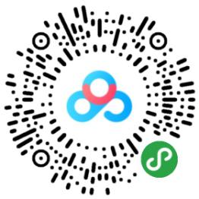
微信扫一扫 输入提取码：h2gq

希望各学院高度重视，加强领导，精心组织，强化家校协作。通过多种形式加强与学生家长的联系沟通，引导学生家长提高维护子女心理健康的意识，理解和照顾子女情绪，加强对子女的精神支持，注意与子女沟通的方式方法，减少家庭矛盾，避免引发激烈冲突，维护学生的身心健康。

广东海洋大学学生处
2020年6月18日

